SỞ GIÁO DỤC VÀ ĐÀO TẠO  QUẢNG NAM  ĐỀ CHÍNH THỨC  (Đề gồm có 06 trang) | KỲ THI HỌC SINH GIỎI LỚP 12 THPT CẤP TỈNH  NĂM HỌC: 2020-2021  Môn thi: HÓA HỌC  Thời gian: 90 phút (không kể thời gian phát đề)  Ngày thi: 12/3/2021
 |  | Mã đề thi 307
=
Cho nguyên tử khối: H= 1; He= 4; C= 12; N= 14; O= 16; S= 32; Cl= 35,5; Na= 23; K= 39; Ca= 40; Al= 27; Fe= 56; Cu= 64; Ag= 108, Ba= 137.
Câu 1. Phát biểu nào sau đây đúng?
A. Phenol cộng hợp được với brom nên dễ dàng làm mất màu nước brom.
B. Phenol không làm đổi màu dung dịch phenolphtalein nhưng làm đổi màu quỳ tím ẩm.
C. Tất cả các ancol đều là chất lỏng hoặc chất rắn ở điều kiện thường.
D. Ancol etylic, phenol đều phản ứng được với natri và với dung dịch NaOH.
Câu 2. Cho các chất: (1). Axit axetic; (2). Metyl fomat; (3). Etylamin; (4). Ancol etylic. Dãy nào sau đây sắp xếp các chất trên theo thứ tự nhiệt độ sôi tăng dần từ trái sang phải?
A. (1); (2); (4); (3). B. (3); (4); (2); (1).
C. (2); (3); (4); (1). D. (3); (2); (4); (1).
Câu 3. Cho các kim loại: K, Ag, Al, Fe, Cu, Mg. Bao nhiêu kim loại có thể được điều chế bằng phương pháp nhiệt luyện?
A. 1. B. 2. C. 3. D. 4.
Câu 4. Phát biểu nào sau đây sai?
A. Các amin đều có tính bazơ nên đều phản ứng được với dung dịch HCl.
B. Thủy phân hoàn toàn các peptit thì thu được hỗn hợp các α-amino axit.
C. Các aminoaxit có nhiệt độ nóng chảy cao và phân hủy khi nóng chảy.
D. Hầu hết peptit phản ứng với Cu(OH)₂ tạo phức chất màu xanh đặc trưng.
Câu 5. Phương trình phản ứng hóa học nào sau đây đúng?
A. 8Al + 15H₂SO₄ (đặc, nguội) → 4Al₂(SO₄)₃ + 3H₂S + 12H₂O.
B. Fe + 4HNO₃ (đặc, nóng) → Fe(NO₃)₂ + 2NO₂ + 2H₂O.
C. Fe(OH)₂ + 2HNO₃ (loãng, nguội) → Fe(NO₃)₂ + 2H₂O.
D. Fe + 2HCl (đặc, nguội) → FeCl₂ + H₂.
Câu 6. Chất X là thành phần hóa học chính của khí biogas. Thực hiện chuyển hóa:
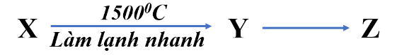
Biết Y là chất hữu cơ, mỗi mũi tên là 1 phản ứng. Chất Z không thể là
A. benzen. B. vinylaxetilen. C. anđehit axetic. D. butan.
Câu 7. Trong số các polime sau đây: xenlulozơ, tơ nilon- 6,6, polietilen, cao su buna, tơ visco, tơ tằm, thủy tinh plexiglas. Có bao nhiêu polime tổng hợp?
A. 2. B. 3. C. 4. D. 5.
Câu 8. Khi pha loãng axit sunfuric đặc, nên rót từ từ axit vào nước và khuấy nhẹ bằng đũa thủy tinh mà không làm ngược lại. Vì sao?
A. Để đảm bảo an toàn cho người thực hiện.
B. Để tăng hiệu suất của quá trình pha loãng.
C. Tránh nứt vỡ bình do sự nóng lên đột ngột khi axit sunfuric đặc tiếp xúc với nước.
D. Dễ thu được dung dịch axit có nồng độ định trước.
Câu 9. Hiđro hóa hỗn hợp gồm tripanmitin, triolein, tristearin và glixerol. Sau phản ứng, có bao nhiêu chất tồn tại ở thể rắn trong điều kiện thường?
A. 1. B. 2. C. 3. D. 4.
Câu 10. Một loại quặng chứa sắt trong tự nhiên (X) đã được loại bỏ tạp chất (tách riêng hợp chất chứa sắt) rồi đem cho phản ứng với dung dịch HNO₃, thu được dung dịch Y và khí Z. Dung dịch Y không phản ứng với dung dịch BaCl₂. Khí Z hóa nâu trong không khí, được dẫn vào dung dịch Ba(OH)₂ dư, thấy tạo kết tủa trắng. Lọc lấy kết tủa, cho phản ứng với dung dịch HCl lại thấy khí thoát ra, khí này không phản ứng với nước brom. Quặng X là
A. xiđerit. B. hematit. C. manhetit. D. pirit.
Câu 11. Cho 20 ml nước vào 50 ml dung dịch CH₃COOH 0,1 M, thu được dung dịch X. Bỏ qua sự phân ly của nước, so với dung dịch axit ban đầu, số mol H⁺ và độ pH của dung dịch X
A. lần lượt lớn hơn và bé hơn. B. lần lượt bé hơn và lớn hơn.
C. đều bé hơn. D. đều lớn hơn.
Câu 12. Cho một lượng dung dịch HCl vào dung dịch chứa axit aminoaxetic, sau đó thêm lượng dư dung dịch NaOH. Chất hữu cơ trong dung dịch thu được là
A. ClNH₃- CH₂- COOH. B. ClNH₃- CH₂- COONa.
C. NH₂- CH₂- COOH. D. NH₂- CH₂- COONa.
Câu 13. Thủy phân izopropyl propionat thu được ancol có phân tử khối bằng
A. 46. B. 74. C. 60. D. 32.
Câu 14. Hòa tan crom (VI) oxit (màu 1) vào dung dịch NaOH dư, thu được dung dịch X có màu 2. Thêm dung dịch H₂SO₄ dư vào dung dịch X thấy màu 2 chuyển thành màu 3. Các màu 1, 2, 3 tương ứng là
A. đỏ thẫm, vàng, da cam. B. đỏ thẫm, da cam, vàng.
C. xanh thẫm, vàng, da cam. D. xanh thẫm, da cam, vàng.
Câu 15. Thủy phân hoàn toàn cacbohiđrat X thu được dung dịch chứa hai loại monosaccarit khác nhau. Chất X có thể là
A. glucozơ. B. xenlulozơ. C. saccarozơ. D. tinh bột.
Câu 16. Quá trình hóa học xảy ra ở anot của bình điện phân và ở catot của hiện tượng ăn mòn gang trong không khí ẩm
A. đều là oxi hóa. B. đều là khử.
C. lần lượt là oxi hóa và khử. D. lần lượt là khử và oxi hóa.
Câu 17. Cho các phát biểu sau:
(1). Để bình chứa dung dịch H₂S trong phòng thí nghiệm một thời gian sẽ xuất hiện chất rắn màu vàng dưới đáy bình do oxi không khí đã khử chậm H₂S tạo thành lưu huỳnh.
(2). Với hỗn hợp X gồm H₂ và CO (có phân tử khối trung bình là M_{X}), thể tích khí oxi cần dùng để phản ứng vừa đủ với một thể tích hỗn hợp X không phụ thuộc vào M_{X}.
(3). Từ F₂ đến I₂, tính oxi hóa của các đơn chất halogen giảm dần là do độ âm điện của các halogen giảm dần từ flo đến iốt.
(4). Đun nóng (có xúc tác thích hợp) hỗn hợp gồm N₂ và H₂ một thời gian để phản ứng hóa học xảy ra, hỗn hợp thu được có tỉ khối hơi so với hỗn hợp ban đầu luôn lớn hơn hoặc bằng 1.
Số phát biểu đúng là
A. 1. B. 2. C. 3. D. 4.
Câu 18. Điện phân 400 ml dung dịch chứa CuSO₄ 0,2 M và HCl 0,1 M (các điện cực trơ) với cường độ dòng điện 10 A (hiệu suất 100%), sau một thời gian, thu được 0,672 lít khí (đktc) ở anot. Khối lượng (gam) kim loại đồng sinh ra là
A. 5,12. B. 2,56. C. 1,28. D. 3,84.
Câu 19. Cho dãy chuyển hóa (mỗi ký hiệu là 1 chất):
Biết T có phân tử khối lớn hơn 60; X và Z được dùng làm bột nở trong công nghiệp thực phẩm; Z được dùng làm thuốc chữa đau dạ dày do thừa axit. Nhiệt phân hoàn toàn X thu được 3 sản phẩm đều là hơi và khí.
Cho các phát biểu sau:
(1). Các chất Y, T có thể được dùng để làm mềm nước cứng, trong đó Y làm mềm được mọi loại nước cứng, T chỉ làm mềm được nước cứng tạm thời.
(2). Có thể dùng chất Y để pha chế nước giải khát (nước sođa, …).
(3). Có thể phân biệt hai dung dịch chứa riêng biệt chất Y và chất Z bằng dung dịch phenolphtalein.
(4). Chất Y và T tan tốt trong nước, chất Z tan trong nước ít hơn nhiều so với Y và T.
(5). Chất Z không bị nóng chảy khi nung ở nhiệt độ cao, áp suất thường.
Số phát biểu đúng là
A. 1. B. 2. C. 3. D. 4.
Câu 20. Hình vẽ sau biểu diễn cách bố trí thí nghiệm thử tính chất của kim loại natri:
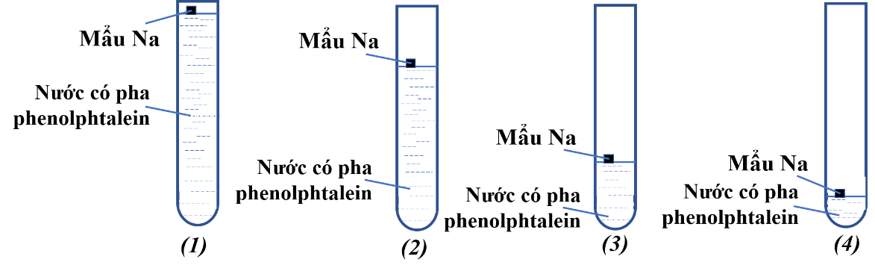
Cách bố trí nào là hợp lý nhất?
A. (1). B. (2). C. (3). D. (4).
Câu 21. Nung m gam hỗn hợp X gồm Fe₂O₃, Al và CuO (không có không khí) một thời gian thu được hỗn hợp Y. Cho Y phản ứng với dung dịch H₂SO₄ loãng, thu được a lít khí không màu và dung dịch Z. Thêm lượng dư NaNO₃ vào Z thu được b lít khí không màu, hóa nâu khi gặp không khí (sản phẩm khử duy nhất). Dung dịch sau phản ứng có pH nhỏ hơn 1. Nếu cho 2m gam X phản ứng với dung dịch NaOH dư thì thu được c lít khí.
Cho các thể tích đo ở cùng nhiệt độ, áp suất. Các phản ứng xảy ra hoàn toàn. Biểu thức liên hệ giữa a, b và c là
A. a= c/2- 3b/2. B. a= c- 3b/2. C. b= (2a+ 2c)/3. D. a= 3b/2- 2c.
Câu 22. Hỗn hợp X gồm Fe và Al.
Cho m gam X phản ứng với dung dịch HCl dư, thu được a lít khí không màu.
Cũng m gam X, khi phản ứng với dung dịch HNO₃ đặc, nóng, dư, thu được 2,53a lít khí màu nâu (sản phẩm khử duy nhất của N⁺⁵).
Cho các phản ứng xảy ra hoàn toàn. Phần trăm (%) khối lượng của Fe trong X có giá trị gần nhất với
A. 46. B. 56. C. 65. D. 78.
Câu 23. Bốn hiđrocacbon X, Y, Z, T mạch hở, là chất khí ở điều kiện thường và đều có tỉ khối hơi so với heli bé hơn 13. Khi phân hủy mỗi chất thành hiđro và cacbon, thể tích khí thu được đều gấp hai lần thể tích ban đầu (các thể tích khí đo ở cùng điều kiện nhiệt độ, áp suất). Biết X, Z không có đồng phân cấu tạo.
Cho các phát biểu:
(1). Lượng oxi cần dùng để đốt cháy hoàn toàn m gam Y nhiều hơn lượng cần dùng để đốt cháy hoàn toàn m gam Z.
(2). Chất Y là đồng đẳng của chất T. Cả hai đều không có đồng phân hình học.
(3). Hỗn hợp gồm Y và T phản ứng được với dung dịch AgNO₃/NH₃ tạo thành kết tủa.
(4). Trong hai chất X và Z, chỉ có một chất phản ứng được với brom trong CCl₄.
(5). Các khí Y, Z, T gần như không hiện diện trong khí mỏ dầu hay khí thiên nhiên.
Số phát biểu đúng là
A. 1. B. 2. C. 3. D. 4.
Câu 24. Giấm ăn có thể được sản xuất bằng cách cho giấm cái (con giấm) vào dung dịch rượu etylic loãng rồi để một thời gian. Cho 4 hệ được bố trí như sau:
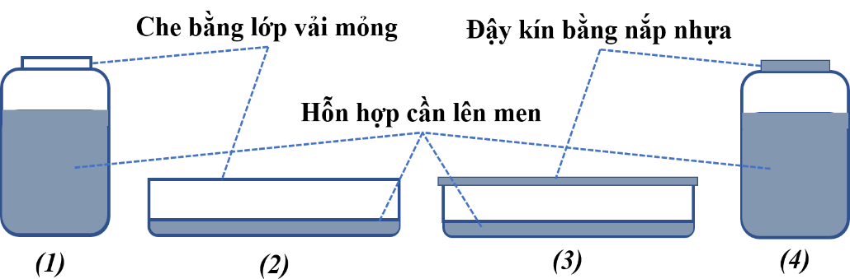
Hệ nào thuận lợi nhất cho quá trình lên men?
A. (2). B. (4). C. (1). D. (3).
Câu 25. Chất X (C, H, O, N) có phân tử khối bằng 89. Đốt cháy hoàn toàn 0,5 mol X thu được hơi nước, 0,25 mol N₂, 1,5 mol CO₂. Biết X tác dụng được với nước brom và là hợp chất lưỡng tính. X có thể là
A. CH₃- CH(NH₂)- COOH. B. CH₂= CH(NH₂)- COOH.
C. CH₂= CH- COONH₄. D. NH₂- CH= CH- COOH.
Câu 26. Cho hỗn hợp gồm axit glutamic và alanin (có tỉ lệ mol tương ứng là 1: 2) tác dụng với 288 ml dung dịch KOH 1M (dùng dư 20% so với lượng phản ứng). Sau khi các phản ứng xảy ra hoàn toàn, thu được dung dịch X chứa m gam chất tan. Giá trị của m là
A. 31,308. B. 37,808. C. 30,701. D. 28,620.
Câu 27. Đốt cháy hoàn toàn 9,51 gam tetrapeptit X có công thức Ala-Gly-Val-Ala, toàn bộ lượng CO₂ và H₂O sinh ra được hấp thụ vào 200 ml dung dịch NaOH 0,6 M và Ca(OH)₂ a M. Sau khi các phản ứng xảy ra hoàn toàn, khối lượng của dung dịch tăng thêm 10,64 gam so với dung dịch ban đầu. Giá trị của a là
A. 1,30. B. 0,13. C. 1,00. D. 0,65.
Câu 28. Hỗn hợp X gồm ancol Y (C_{m}H_{2m+2}O) và axit cacboxylic Z (C_{n}H_{2n}O₂) có tỉ lệ mol là 1: 1. Lấy a gam X cho tác dụng với Na (dư), thu được 1,68 lít khí H₂ (ở đktc). Đốt cháy hoàn toàn lượng X trên rồi hấp thụ toàn bộ sản phẩm cháy vào dung dịch NaOH dư, thêm tiếp dung dịch BaCl₂ dư, thu được 118,2 gam kết tủa.
Đun a gam X (có xúc tác H₂SO₄) một thời gian, thu được b gam este. Biết hiệu suất phản ứng este hóa đạt 35%. Giá trị của b gần nhất với
A. 5. B. 7. C. 4. D. 6.
Câu 29. Ancol X tác dụng với axit Y thu được este Z. Hóa hơi 8,6 gam Z thu được thể tích hơi bằng thể tích của 3,2 gam khí oxi (đo ở cùng nhiệt độ, áp suất). Có bao nhiêu chất Z thỏa mãn các dữ kiện trên?
A. 2. B. 3. C. 4. D. 5.
Câu 30. Phản ứng giữa glixerol với hỗn hợp axit axetic và axit fomic có thể tạo thành tối đa bao nhiêu loại đieste khác nhau?
A. 6. B. 4. C. 7. D. 8.
Câu 31. Cho các chất lỏng: etyl axetat, glixerol, n-hexan, ancol etylic, nước chứa trong các ống nghiệm riêng biệt. Chỉ với thao tác thêm dung dịch NaOH, lắc đều, đun nóng (không ngửi), có thể phân biệt được bao nhiêu chất trong số các chất trên?
A. 5. B. 2. C. 1. D. 3.
Câu 32. Axit fusidic là hợp chất kháng khuẩn cấu trúc steroid, có hoạt tính kìm khuẩn và diệt khuẩn, được dùng để bào chế thuốc điều trị nhiễm khuẩn đa nguyên phát hoặc thứ phát do một số chủng nhạy cảm gây ra. Biết rằng axit fusidic có công thức phân tử C₃₁H₄₈O₆. Trong công thức cấu tạo cho dưới đây, chỉ một trong các vị trí được đánh dấu (khoanh bằng đường nét đứt) đã được làm sai:
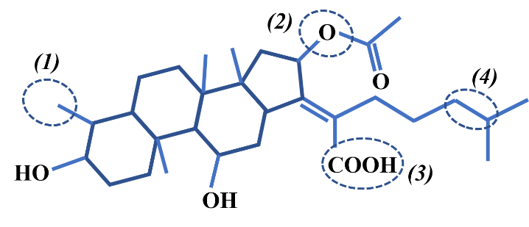
Vị trí đã được làm sai là
A. (2). B. (4). C. (3). D. (1).
Câu 33. Chất hữu cơ X (C, H, O) tác dụng với Na giải phóng H₂ và làm mất màu nước brom. Đốt cháy hoàn toàn 0,15 mol X với lượng oxi vừa đủ thu được không quá 10,5 lít hỗn hợp khí Y (ở 136,6⁰C, 1 atm). Tỉ khối hơi của Y so với khí heli bằng 7,75.
Thực hiện phản ứng tráng bạc 14,8 gam hỗn hợp Z gồm X và metanal, thu được 101,52 gam Ag. Cho các phản ứng xảy ra hoàn toàn. Phần trăm (%) khối lượng metanal trong Z là
A. 47,63. B. 22,30. C. 95,27. D. 86,40.
Câu 34. Muối Mohr có công thức (NH₄)₂Fe(SO₄)₂.6H₂O. Để xác định độ tinh khiết của một loại muối Mohr (cho rằng trong muối Mohr chỉ có muối kép ngậm nước nêu trên và tạp chất trơ), một học sinh tiến hành các thí nghiệm sau:
- Cân chính xác 7,237 gam muối Mohr, pha thành 100 ml dung dịch X.
- Lấy chính xác 10 ml dung dịch X, thêm 10 ml dung dịch H₂SO₄ 10%, được dung dịch Y.
- Chuẩn độ dung dịch Y bằng dung dịch chuẩn KMnO₄ 0,023M.
Thực hiện chuẩn độ 3 lần. Kết quả đạt được như sau:
Lần chuẩn độ | 1 | 2 | 3
V dung dịch KMnO₄ (ml) | 16,0 | 16,1 | 16,0
Cho các phát biểu:
(1). Theo kết quả chuẩn độ ở trên, trong số các giá trị: 93,32; 98,45; 97,36; 99,87, độ tinh khiết (% khối lượng (NH₄)₂Fe(SO₄)₂.6H₂O) của muối Mohr có giá trị gần nhất với 98,45.
(2). Dung dịch H₂SO₄ được thêm vào dung dịch chuẩn độ để tạo môi trường axit, giúp phản ứng xảy ra theo hướng tạo thành Mn²⁺.
(3). Có thể thay dung dịch H₂SO₄ đã dùng bằng dung dịch axit mạnh như HCl, HNO₃ nhưng phải đảm bảo lượng H⁺ dư sau phản ứng.
(4). Trong mỗi lần chuẩn độ, dung dịch KMnO₄ được xem là phản ứng vừa đủ với muối Mohr (điểm dừng) khi giọt dung dịch KMnO₄ cuối cùng nhỏ vào dung dịch Y không mất màu.
Số phát biểu đúng là
A. 4. B. 1. C. 3. D. 2.
Câu 35. Hỗn hợp X gồm este của ancol etylic với hai axit cacboxylic đồng đẳng liên tiếp. Cho m gam X phản ứng vừa đủ với 500 ml dung dịch NaOH 0,4M, thu được dung dịch Y. Cô cạn Y, lấy phần chất rắn trộn với CaO và NaOH rắn (dư), nung, thu được hỗn hợp khí có tỉ khối hơi so với H₂ bằng 6,25. Đốt cháy hoàn toàn m gam X trong oxi dư rồi hấp thụ hết sản phẩm cháy vào dung dịch chứa 0,44 mol Ca(OH)₂, thu được m₁ gam kết tủa trắng. Giá trị m₁ gần nhất với
A. 12,7. B. 42,4. C. 14,8. D. 59,8.
Câu 36. Cho a mol hỗn hợp X gồm Na₂CO₃ và NaHCO₃ (tỉ lệ mol lần lượt là 1: 2). Hòa tan toàn bộ lượng X vào nước được dung dịch Y. Cho dung dịch Z (loãng) chứa b mol HCl. Thực hiện các thí nghiệm:
- Cho từ từ đến hết dung dịch Z vào dung dịch Y, thấy thoát ra 0,56 lít CO₂ (đktc). Thêm tiếp dung dịch Ca(OH)₂ dư vào, thu được m₁ gam kết tủa.
- Cho từ từ đến hết dung dịch Y vào dung dịch Z, thấy thoát ra 1,68 lít CO₂ (đktc). Thêm tiếp dung dịch Ca(OH)₂ dư vào, thu được m₂ gam kết tủa.
Cho rằng lượng CO₂ tan trong nước không đáng kể. Các phản ứng xảy ra hoàn toàn. Tổng các giá trị m₁, m₂ và a là
A. 44,225. B. 25,075. C. 35,225. D. 30,075.
Câu 37. Cho 4 chất hữu cơ mạch hở X, Y, Z, T có phân tử lượng không vượt quá 342. Đốt cháy hoàn toàn từng chất đều cho cùng kết quả: cứ tạo ra 0,9 gam nước thì kèm theo 1,12 lít CO₂ (đktc) và cần 1,12 lít O₂ (các thể tích khí được đo ở đktc). Tỉ lệ phân tử khối của X, Y, Z, T bằng 3: 2: 1: 6. Phát biểu nào sau đây sai?
A. Chất X thuộc loại chất hữu cơ tạp chức.
B. Chất Z thuộc loại chất hữu cơ đơn chức.
C. Chất Y có 3 đồng phân cấu tạo mạch hở.
D. Chất T không tham gia phản ứng thủy phân.
Câu 38. Để điều chế etyl axetat trong phòng thí nghiệm, một học sinh tiến hành như sau:
- Bước 1: Lấy vào ống nghiệm 1 ml dung dịch ancol etylic 70⁰ và 1 ml dung dịch axit axetic đậm đặc (nồng độ phần trăm vào khoảng 60%).
- Bước 2: Thêm 1 đến 2 giọt dung dịch axit sunfuric 20%. Có thể thêm vài viên đá bọt (để tránh việc hỗn hợp sôi đột ngột làm hóa chất đang nóng bắn ra ngoài gây nguy hiểm).
- Bước 3: Đun sôi nhẹ hỗn hợp trong 5 đến 6 phút.
- Bước 4: Làm lạnh rồi rót thêm vào ống nghiệm 2 ml dung dịch NaCl bão hòa.
Để quá trình thí nghiệm đạt hiệu suất cao, cho kết quả rõ ràng, có mấy bước tiến hành ở trên là hợp lý?
A. 1. B. 2. C. 3. D. 4.
Câu 39. Hỗn hợp X gồm 3 peptit mạch hở. Thủy phân 0,03 mol X (có khối lượng 6,67 gam) cần vừa đủ 0,1 mol NaOH. Sau khi phản ứng xảy ra hoàn toàn, thu được m gam hỗn hợp Y gồm các muối của glyxin, alanin và axit glutamic, trong đó số mol muối của axit glutamic chiếm 1/9 tổng số mol muối trong Y. Giá trị của m là
A. 9,93. B. 9,95. C. 10,49. D. 10,13.
Câu 40. Ngâm một quả cầu rỗng bằng kim loại đồng có bán kính mặt ngoài 5 cm vào 500 ml dung dịch AgNO₃ 0,1 M. Sau một thời gian, đem quả cầu ra rửa sạch, phơi khô, cân lại, thấy khối lượng quả cầu tăng thêm 2,53 gam (lượng đồng còn dư nhiều) so với khối lượng ban đầu. Cho rằng bán kính mặt ngoài của quả cầu thay đổi không đáng kể, hiệu suất phản ứng 100%, lớp kim loại bạc sinh ra tráng đều trên mặt ngoài của quả cầu, khối lượng riêng của kim loại bạc là 10,490 gam/cm³, π= 3,142. Bề dày (mm) của lớp kim loại bạc bám trên quả cầu gần nhất với giá trị nào sau đây?
A. 0,016. B. 0,135. C. 0,011. D. 0,084.

-----Hết-----
Học sinh không được sử dụng bảng Hệ thống tuần hoàn và bảng tính tan.

